CERTAMEN DE ESTABILIDAD Y ESTIBA N°3

PÁGINA N°1

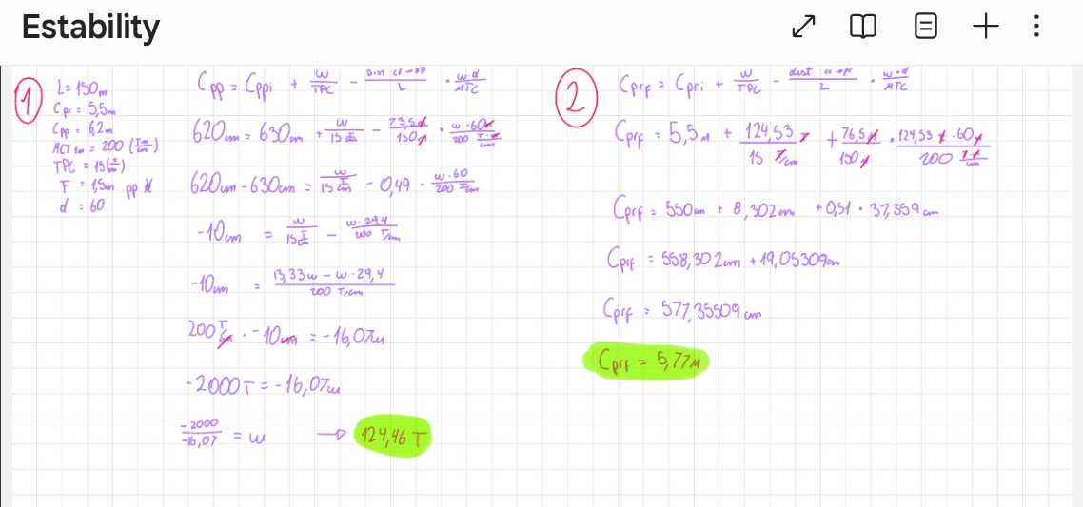

PÁGINA N°2

¿Cuánta agua dulce debe trasvasijarse desde un estanque al otro (indique la dirección del trasvasije) para logra el asiento solicitado, si es que se sabe que para esa condición el TPC es de 32 (t) y su MCT 1 cm es 125(t m)?.

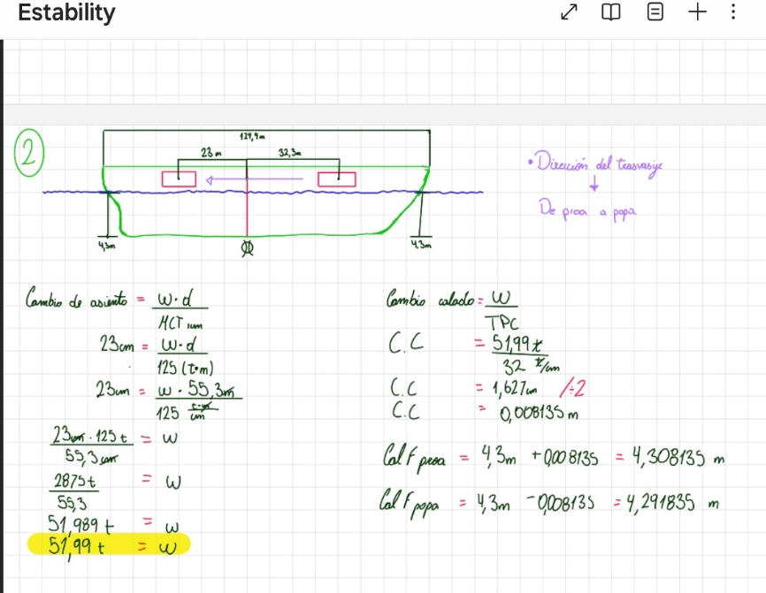

PÁGINA N°3

1.En la primera clase de la Unidad N° Estabilidad con averías y varadas, se comentó que todos los accidentes son el resultado de una cadena de consecuencias. Conforme a lo anterior, vea el siguiente video y relacione los tópicos que le llamen la atención y coméntelos bajo cadena de consecuencias.
El buque zarpo en unas condiciones meteorológicas complejas debido a que había una niebla densa, sumándole a que el buque llevaba una cantidad exagerada de pasajeros comparado con la capacidad del buque. El capitán de la embarcación, Lee Joon-Seok, al ver que su embarcación se volcaba, ordeno a la tripulación a que se mantengan en sus lugares y así, que se pudiera proceder al rescate. El capitán con su tripulación fueron rescatados, mientras que una parte de la tripulación seguían en sus camarotes, quedando atrapados.
Lo que estaba mas afectado en el buque era la estabilidad, esto debido a que ya el buque teniendo un alto centro de gravedad, lo modificaron agregándole cabinas y cargando alrededor de 239 toneladas y luego de haber recibido su licencia se le agrego 37 toneladas de mármol.
Hablando en términos de responsabilidad de la dotación El capitán muestra muy poca empatía y casi nula humanidad, al igual que su tripulación, debido a que dejaron a las personas del buque solas cuando el buque se estaba volcando, dejando a personas atrapadas en sus camarotes mientras el capitán y su tripulación se alejaban del escenario salvándose solos. En términos de responsabilidad el capitán es el que se lleva la mayor responsabilidad, debido a que es el representante y mantiene la responsabilidad ultima de la nave, ya sea con accidentes, fallas, negligencias, etc.
El diseño de la embarcación también hay que considerar debido a que, por una sobrecarga, el buque pierde estabilidad y aumenta el riesgo de volcarse como lo hizo, las cargas que llevaban estaban mal aseguradas, navegando con una cantidad de 2.143 toneladas, lo cual es totalmente negligente debido a que el limite establecido de carga para el buque era de 987 toneladas.
Las personas que eran dueños de esta embarcación también fueron acusados, teniendo cargos por causa de muerte de personas por negligencia, esto debido a la sobrecarga mal asegurada del buque.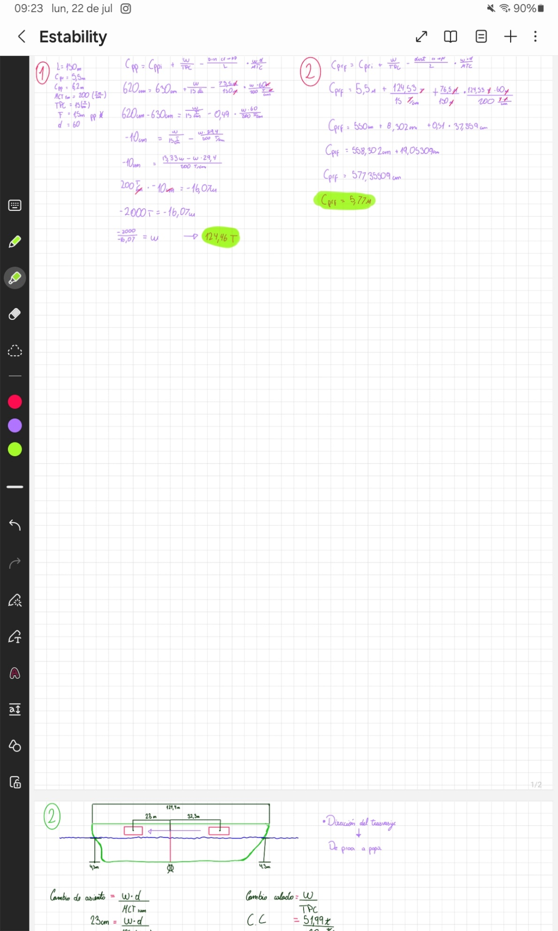
Las autoridades que debían inspeccionar que el buque zarpara con una buena condición no hicieron bien su trabajo, permitiendo que operara con una inestabilidad enorme, sin ningún tipo de seguridad y no cumplir con los planes de la seguridad de la vida humana en el mar.
Como conclusión, el desastre del Sewol esta a cargo de tanto la supervisión de la embarcación antes de zarpar como de la mala carga del buque, ayudando a que el buque fuera inestable y así aparte de transportar menos de la cantidad de agua de lastra recomendada, provocaba que la embarcación sufriera escoras peligrosas, terminando en una tragedia.

